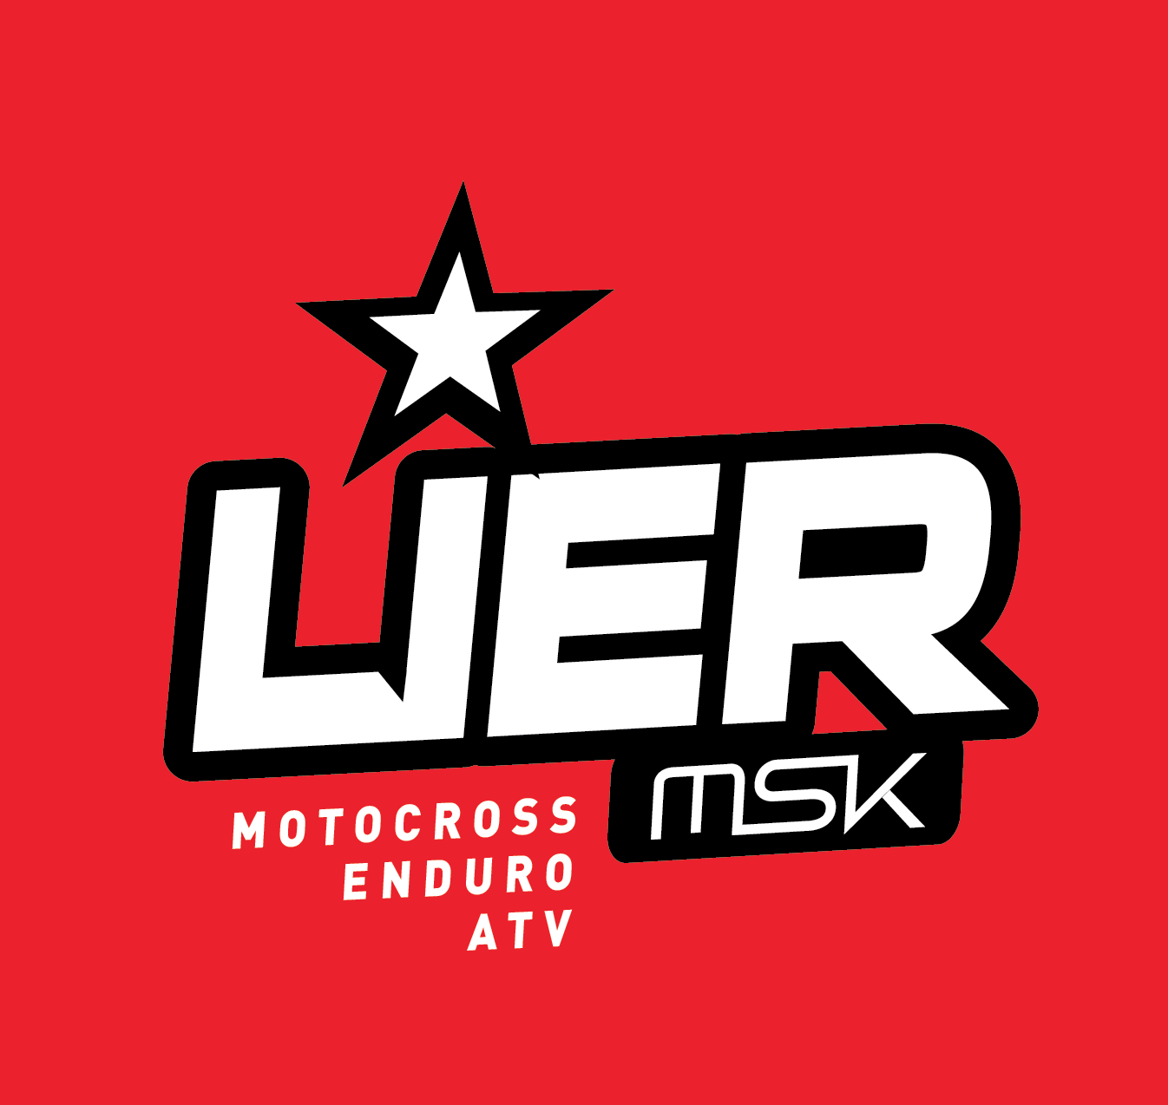

Lier Motorsportklubb

STYREMØTE NR 8. 2017

Tid: Tirsdag 10/10 17
Sted: Klubbhuset
Deltagere fra styret: Kristin Skjølaas Christian Rohde Daniel Rigander Rolf Hoff Torild Hernadez Rita Jonassen
Forfall:

Møteplan:
Styremøte/Arbeidsmøte 10/10
Styremøte 14/11
Styremøte 12/12
Alla møter starter kl 17.00

Sakliste:

Vedtakssaker:
V18.17 Gjennomgang og godkjenning av forrige møtereferat.
V19.17 Godkjenne regnskap
V20.17 Årskort
V21.17 Motorsportskonferansen/Tinget

Orienteringssaker:
O28.17. Endurospår
O29.17. Lag NM
O30.17. Østlandscupen
O31.17. Nestleder
O32.17. Vannprøver
O33.17 Avtale med NG
O34.17. Nycklar
O35.17. Mail til styret

Referat vedtakssaker:

Sak nr. | Beskrivelse | Vedtaksdato Alle vedtak | Asvar | Frist  Status
V18.17 | Gjennomgang av forrige møtereferat  Møtereferatet er gjennomgått og godkjent.  Enstemmig vedtatt i styret. | 10/10-17
V19.17 | Gjennomgang av regnskap  Enstemmig vedtatt i styret | 10/10-17
V20.17 | Årskort  Som det är idag så delas gratis årskort ut till:  Styremedlemmar, Kommiteledare och medlemmar av Banegruppen.  Så kommer det att vara även i 2018.  Enstemmig vedtatt i styre. | 10/10-17
V21.17 | Motorsportkonferansen/Tinget  Följande medlemmar ska representera klubben den __/__ 2017: | 10/10-17

Referat orienteringssaker:

Sak nr. | Beskrivelse | Dato | Ansvar | Frist  Status
O28.17 | Endurospår  Knut Iver har sagt sig villig att se inte närmare på möjligheten om att få till ett längre endurospår i området norr om crossbanan. Han har en del kunskap ämnet och kan även få hjälp av Rita som har en del kontakter i NMF samt erfarenhet från Enduro sentralt i Norge. | 10/10-17
O29.17 | Lag NM  Lag NM blev en lyckad tillställning. Lier ställde upp med 7st lag och det ser ut som om alla var förnöjda med insatsen.  Till nästa år så ska vi pröva att starta förberedelserna redan April för att få in eventuella sponsorer samt att se lite på resultater för att kunna ta ut dom rätta lagen | 29/8-17
O30.17 | Östlandscupen  Östlandscupen blev genomförd och vi har fått många possitiva tilbakemeldinger från förare och bublik. Självklart har det varit ting som har kunna gjorts annorlunda och det tar vi med oss vidare och ska jobba med inför nästa arrangemang . | 10/010-17
O31.17 | Nestleder  Våran Nestleder Arild Röste har valgt att avsluta sitt värv i styret med omedelbar verkan. Ersättare för han blir valgt på nästa årsmöte och valgkomiteen är kontaktad och jobbar med att få fram nya kandidater till platsen. | 10/10-17
O32.17 | Vannpröver  Christian och Espen ska se närmare å detta om vad som gjorts och vad som ska göras. Det ska även vara ett möte med kommunen den 30/10-17 angående ämnet. Vilka från klubben som ska delta bestäms vid ett senare tillfälle. | 10/10-17
O33.17 | Avtale med NG  Det ser ut som om vi har dubbla avtaler om vem som ska tömma våran oljeutskilljare. Detta ska Christian se lite närmare på. | 10/10-17
O34.17 | Nycklar  Listan med vem som har nycklar gicks igenom.  Det är en del nycklar som lär hämtas in och en del nycklar som lär delas ut.  Detta jobbar vi vidarebefordrats och aktuella personer kontaktas så fort som möjligt. | 10/10-17
O35.17 | Brev till styret  Vi har fått in 2st brev till styret med synpunkter på miljöet i klubben/depåen. Det nämns även enskilda händelser och episoder där ting har sagts och menats och så vidare.  Detta har diskuterats i styret och vi tar det till etterettning. Vi tar detta på stort allvar och önskar att LierMSK ska vara en klubb för alla. Vi har ett mål om att det ska vara en klubb där alla önskar att bidraga och vågar att bidraga med det man kan. Vi önskar att ha en takhöjd i klubben där man ska kunna prata med varandra om både vad som gjorts rätt och fel utan att det går till personangrepp och högröstade diskussioner. Det är ofta barn tilstede och vi vill ju att vi ska framstå som goda förebilder. Detta jobbar vi som sagt vidare med och försöker fokusera på allt det possitiva som faktiskt sker i klubben. | 10/10-17
Daniel Rigander Christian Rohde

